吉首大学教学质量监控与评估中心

教评通[2022]03号

**关于推荐2021-2022学年优秀学生教学信息员和2022-2023学年**

**学生教学信息员的通知**

各学院：

为进一步完善学校教学质量监控体系，强化“以学生为中心”的教学理念，加强教学信息的反馈，促进学生与教师、管理部门的沟通与交流，根据《吉首大学学生教学信息员工作管理办法》，现进行2021-2022学年优秀学生教学信息员评选和2022-2023学年学生教学信息员推荐工作，现将有关事项通知如下：

**1. 2021-2022学年优秀学生教学信息员评选工作**

请各学院认真总结2021-2022学年教学信息反馈工作，评选并推荐优秀学生教学信息员，优秀学生教学信息员推荐比例为学院教学信息员的20%（已评定为校级优秀学生教学信息员的不重复推荐）。学院提交《2021-2022学年优秀学生教学信息员推荐表》以后，教学质量监控与评估中心进行审核认定并发文。

**2. 2022-2023学年学生教学信息员推荐工作**

请各学院认真做好学院2022-2023学年学生教学信息员的选拔、聘任与校级学生教学信息员的推荐工作，学生教学信息员一学年一聘。院级学生教学信息员原则上为各班学习委员。校级学生教学信息员主要从大二、大三学生中推荐，每个学院推荐一名，由学生所在学院推荐；也可由学生本人向所在学院自荐，经学院审核同意后再向教学质量监控与评估中心推荐，由其审核后聘任。

校级学生教学信息员推荐条件如下：

（1）思想品德优良，有参与教学管理的积极性，秉公办事，敢于发表意见，能代表同学反映意见；

（2）学习态度端正，成绩优良，有良好的学习方法和学习习惯；

（3）工作责任心强，有较强的组织管理能力和团结协作精神。**3.时间安排**

《吉首大学2022-2023学年校级学生教学信息员推荐表》9月16日之前，《学院2022-2023学年学生教学信息员推荐表》9月30日之前，纸质版经学院主要负责人签字并加盖单位公章，报送政务中心115室教学质量监控与评估中心办公室（张家界校区教学科研与学生事务中心）；电子版请发送至电子邮箱。

吉首校区：赵汉斌，电话：0743-8227326，电子邮箱：[502827480@qq.com](mailto:502827480@qq.com)。

张家界校区：唐莉敏，电话：0744-8202089，电子邮箱：[1229865574@qq.com](mailto:1229865574@qq.com)。

附件：

1．学院2021-2022学年优秀学生教学信息员推荐表

2. 学院2021-2022学年优秀学生教学信息员汇总表

3. 2021-2022学年校级优秀学生教学信息员初评名单

4. 2022-2023学年校级学生教学信息员推荐表

5．2022-2023学年院级学生教学信息员推荐表

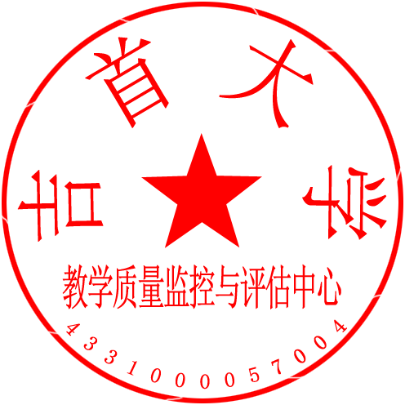

教学质量监控与评估中心

2022年9月8日